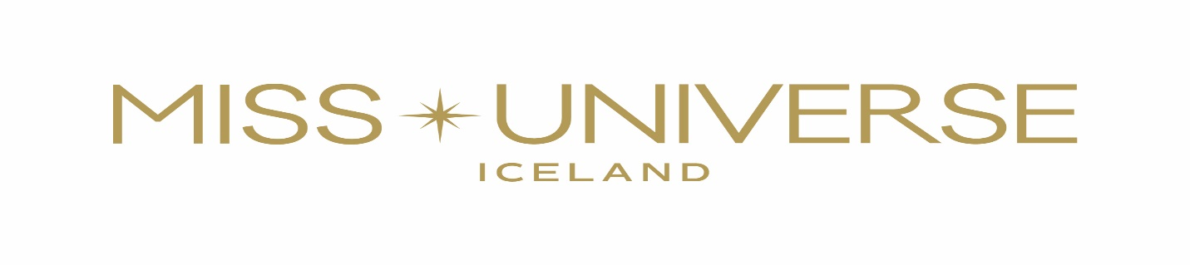
Miss Universe Iceland 2024
Umsókn

Dagsetning:

Nafn:

Heimilisfang:

Farsími:

Netfang:

Nemandi / Starf:

Aldur:

Augnlitur:

Hárlitur:

Hæð:

Þjóðerni:

Fæðingardagur:

Hjúskaparstaða:

Börn:

Instagram:
Facebook:
Tik Tok:

1. Hvað varð til þess að þú ákvaðst að sækja um?

2. Hvaðan heyrðir þú af keppninni?

3. Ert þú tilbúin til að takast á við það að verða opinber persóna og koma fram fyrir Íslands hönd á erlendri grundu?

4. Af hverju telur þú þig góðan fulltrúa Íslands á erlendri grundu?

5. Hefur þú tekið þátt í keppni sem þessari áður?
Ef já, hvaða keppni og hvaða ár?

6. Telur þú þig hafa sterka siðferðiskennd og góð lífsgildi? Skýring þín?

7. Ert þú íslenskur ríkisborgari eins og er?

8. Hefur þú verið gift?

9. Ert þú þunguð eða átt þú börn?

10. Ert þú með hreint sakavottorð?

11. Ertu með gilt íslenskt vegabréf?

Umsækjandi þarf að vera íslenskur ríkisborgari, með lögheimili á Íslandi í lágmark 6 mánuði samfellt, áður en keppnin fer fram / eða hægt að skrá sig í skóla annars staðar.

Umsækjandi þarf að vera með íslenskt vegqbéf í gildi og vera fær til að ferðast og dvelja erlendis í lágmark 3 vikur sem fulltrúi Íslands.

Sendið fullkláraða umsókn ásamt einni andlitsmynd á netfangið: missuniverseiceland@gmail.com (MS Word doc) with headshot photo included

